- Гарантийные обязательства
На люк в сборе установлен гарантийный срок 5 лет со дня покупки (определяется по товарному и кассовому чеку или отметке в паспорте). В течение гарантийного срока заводские дефекты устраняются изготовителем или его дилерами бесплатно путем замены изделия, ремонта или замены деталей.
Гарантийные обязательства теряют силу в том случае, если:
- нарушены требования по установке изделия, изложенные в Инструкции по монтажу;
- нарушены условия эксплуатации изделия;
- изделие или его детали имеют механические повреждения;
Гарантийные обязательства не распространяются на конструкционные гальванические покрытия.

- Свидетельство о приемке

Штамп ОТК Дата продажи:
Печать продавца

Дата изготовления:
Изготовитель:
Общество с ограниченной ответственностью «ПФ Хаммер»
Адрес: 109202, г. Москва, ул. 1-я Фрезерная, дом 2/1, стр. 11. Сервис, консультации: РБ, Минск 8-033-362-30-55, 8-029-362-30-55 www.lukrai.by

ПАСПОРТ
«СЛАВА»

г.Москва

- Назначение изделия
Люки – модели «Слава» предназначены для установки в вертикальные стены и перегородки с последующей отделкой кафельной плиткой или иными облицовочными материалами.
Слава обеспечивает доступ к скрытым сантехническим и инженерным коммуникациям, при возникновении необходимости в их обслуживании и ремонте.

- Принцип работы изделия

Для того, чтобы открыть смонтированный люк, надавите рукой на середину дверцы и утопите ее приблизительно на 3мм до щелчка и отпустите – дверца откроется на 1,5 – 2 см. Сместите дверцу в сторону до полного открывания (смотрите схему открывания).

Схема открывания модели «Слава»

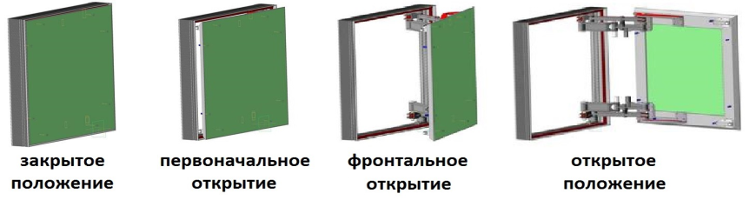

- Комплектность

Люк в сборе | 1 шт.
Упаковочный пакет | 1 шт.
Этикетка - инструкция | 1 шт.
Ключ торцевой шестигранный | 2 шт.
Присоска | 1 шт.
Паспорт | 1 шт.
Изготовитель оставляет за собой право внесения изменений в конструкцию,
комплектность и способы монтажа без предварительного уведомления.

- Транспортировка и хранение

Хранение и транспортировка люков осуществляется при вертикальном положении изделия. Перевозка допускается всеми видами транспорта. Погрузка и разгрузка изделия должны проводиться согласно ГОСТ 12.03.009. Условия транспортирования и хранения в части воздействия климатических факторов по группе 6 ГОСТ 15150, части воздействия механических факторов средние по ГОСТ 23170.

5.Исполнение изделия
Ревизионный люк «Слава» изготовлен из запатентованного профиля с ребрами жесткости, дверца люка с фронтальным открыванием (организованное открывание).

6.Технические характеристики основных серийных моделей
Модель «Слава»
модель | Габариты  (Ш х В х Г*),мм | Размер дверцы  Ш х В, мм | Вес, кг | Грузоподъемность дверцы (допустимый вес облицовочного материала),кг
Слава 30-30 | 300х300х60 | 290х290 | 3,66 | 11
Слава 30-40 | 300х400х60 | 290х390 | 4,59 | 17
слава 30-50 | 300х500х60 | 290х490 | 5,16 | 23
Слава 30-60 | 300х600х60 | 290х590 | 5,97 | 29
Слава 30-90 | 300х900х60 | 290х890 | 7,99 | 34,5
Слава 40-30 | 400х300х60 | 390х290 | 4,33 | 12,5
Слава 40-40 | 400х400х60 | 390х390 | 5,23 | 15
Слава 40-50 | 400х500х60 | 390х490 | 6,16 | 13
Слава 40-60 | 400х600х60 | 390х590 | 6,72 | 27
Слава 40-70 | 400х700х60 | 390х690 | 7,83 | 33
Слава 40-80 | 400х800х60 | 390х790 | 8,56 | 39
Слава 40-90 | 400х900х60 | 390х890 | 9,22 | 45
Слава 40-100 | 400х1000х60 | 390х990 | 10,47 | 46,5
Слава 50-40 | 500х400х60 | 490х390 | 5,91 | 26
Слава 50-50 | 500х500х60 | 490х490 | 6,89 | 30
Слава 50-60 | 500х600х60 | 490х590 | 7,73 | 36
Слава 50-70 | 500х700х60 | 490х690 | 8,8 | 42
Слава 50-80 | 500х800х60 | 490х790 | 9,87 | 46
Слава 50-90 | 500х900х60 | 490х890 | 10,74 | 56
Слава 50-100 | 500х1000х60 | 490х990 | 11,65 | 66
Слава 50-120 | 500х1200х60 | 490х1190 | 13,89 | 76
Слава 60-40 | 600х400х60 | 590х390 | 6,66 | 22
Слава 60-50 | 600х500х60 | 590х490 | 7,63 | 26
Слава 60-60 | 600х600х60 | 590х590 | 8,98 | 32
Слава 60-70 | 600х700х60 | 590х690 | 9,92 | 32
Слава 60-80 | 600х800х60 | 590х790 | 10,81 | 42
Слава 60-90 | 600х900х60 | 590х890 | 12,18 | 46
Слава 60-100 | 600х1000х60 | 590х990 | 13,32 | 56
Слава 60-120 | 600х1200х60 | 590х1190 | 15,35 | 72
*- глубина со стороны петли составляет 86 мм.
- Монтаж изделия
Монтаж изделия должен проводиться в вертикальном положении, в строгом соответсвии с инструкцией по монтажу (смотрите Этикетка-инструкция). Во избежание деформации рамы и увеличения зазора между дверцей и рамой «не перетягивайте» саморезы.

Монтахная схема

